

Бизнес-миссия российских компаний во Вьетнам
   | 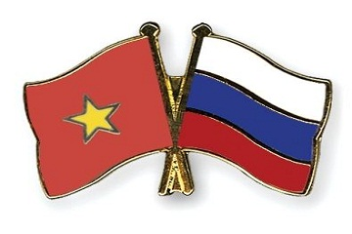  5-9 октября 2014

О мероприятии
Российское агентство поддержки малого и среднего бизнеса в сотрудничестве с Минэкономразвития РФ организует бизнес-миссию во Вьетнам (5-9 октября 2014, Ханой, Хошимин).
Российскую делегацию возглавит Первый заместитель Председателя Правительства Российской Федерации Игорь Шувалов.

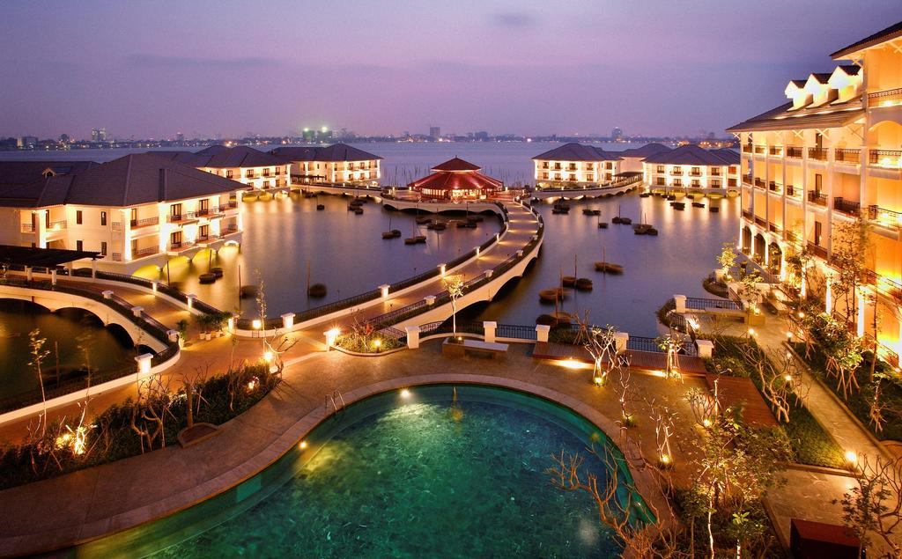

Программа бизнес-миссии:

Дата | Место проведения | Программа мероприятий
05.10.2014 | г. Ханой | Прибытие делегаций в аэропорт, встреча, трансфер и размещение в гостинице
06.10.2014 | г. Ханой | Посещение Парка высоких технологий «Хоалак» (направление деятельности: информационные технологии, микроэлектроника, прецизионные станки и механизмы, новые материалы, нанотехнологии, источники возобновляемой энергии, робототехника и электронно- механические устройства, ресурсосберегающие технологии, технологии защити окружающей среды, сайт: www.hhpt.gov.vn)
07.10.2014 | г. Ханой | Посещение Министерства промышленности и торговли Вьетнама ( направления деятельности: все сферы промышленного производства)
07.10.2014 | г. Ханой | Посещение Министерства науки и технологии Вьетнама (направления деятельности: инновации и технологическая политика)
07.10.2014 | г. Ханой | Посещение Академии наук и технологий Вьетнама (научно-исследовательские направления)
07.10.2014 | г. Ханой | Проведение семинара с участием ведущих вьетнамских компаний (основные направления сотрудничества : нефтегазовая промышленность, полезные ископаемые, электроэнергетика, телекоммуникации).
 | г. Ханой | Презентации российских предстателей с возможными проектами-предложениями двустороннего сотрудничества.
 | г. Ханой | Проведение переговоров в формате В2В с ориентиром на подписание на подписание двухсторонних документов (меморандумов) по достигнутым договоренностям
08.10.2014 | г. Хошимин | Посещение Сайгонского Парка высоких технологий SHTP (направления деятельности: информационные технологии средства связи и телекоммуникации, биотехнологии, микроэлектроника, прецизионные станки, механизмы, новые материалы, нанотехнологии, источники возобновляемой энергии, робототехника и электронно-механическое устройства, ресурсосберегающие технологии, технологии защиты окружающей среды сайт: www.shtp hochiminhcity.gov.vn).
08.10.2014 | г. Хошимин | Проведение встречи-семинара с представителями вьетнамских профильных компаний южного региона
08.10.2014 | г. Хошимин | Пресс-конференция руководства бизнес-миссии с представителями СМИ Вьетнама
09.10.2014 |  | Трансфер из гостиницы в аэропорт

В ходе бизнес-миссии предприятия малого и среднего бизнеса РФ получат уникальную возможность установить деловые контакты не только с представителями вьетнамских деловых кругов, но и с российскими компаниями.
Ряд крупных предприятий и организаций РФ уже подтвердили свое участие в мероприятии:
№/№ | Направление | Российские участники  бизнес-миссии
 | Разное | Ростех
 | Информационные технологии | ОАО «МКБ «Компас»
 | Новые материалы, нанотехнологии, производство наукоемкой продукции из полимерных композитов, керамических и стекломатериалов | ОАО «Обнинское научно-производственное предприятие «Технология»
 | Энергоэффектив-  ность | ОАО «Научно-Производственное предприятие Алмаз»
 | Энергоэф-  фективность, медицинские технологии | ОАО «Центральный Научно-Исследовательский Институт Измерительной Аппаратуры»
 | Автоматика | ОАО "Догопрудненское Конструкторское Бюро Автоматики"
 | Медицинские технологии, энергоэффективность | ОАО «Загорский Оптико-Механический Завод»
 | Экология, с/х, медицина | ТПП РФ, Комитет по природопользованию и экологии, Подкомитет по водной отрасли экономики, Экспертный Совет «Качество жизни и активное долголетие»
 | Фармацевтика | Ассоциация Российских фармацевтических производителей
 | Биотехнологии | Федеральное государственное унитарное предприятие «Государственный научно-исследовательский институт биологического приборостроения» Федерального медико-биологического агентства Российской Федерации
 | Теллекомуникации, информационные технологии | ОАО «ВНИИ «ЭТАЛОН»
 | Медицинские технологии | ОАО «НИИЭМ» (НИИ эектромеханики)

ПОЛЕЗНАЯ ИНФОРМАЦИЯ
Вьетнам в системе мирового хозяйства - 2013
(по материалам сайта Торгпредства РФ во Вьетнаме http://vietnam.ved.gov.ru)
Основными торговыми партнерами Вьетнама остаются Китай, США, Республика Корея, Япония, Тайвань, Таиланд, Малайзия, Сингапур, Германия, Индия.
Основным экспортным рынком для вьетнамских товаров выступает ЕС (24,4 млрд. долл. США, + 20,4 %), на втором месте – США (23,7 млрд. долл. США, + 20,3 %), далее идут страны АСЕАН (18,5 млрд. долл. США, + 6,3 %), Япония (13,6 млрд. долл. США, + 3,8 %), Республика Корея (6,7 млрд. долл. США, + 19,9 %), Китай (13,1 млрд. долл. США, + 2,1 %).
Во вьетнамском импорте первые места сохраняются за странами региона – Китай (36,8 млрд. долл.США, + 26,7 %), страны АСЕАН – 21,4 млрд. долл. США (+ 2,8 %), Республика Корея – 20,8 млрд. долл. США (+ 34,1 %), Япония – 11,6 млрд. долл. США (- 0,18 %). Импорт из стран Евросоюза составил 9,2 млрд. долл. США (+ 4,2 %), США – 5,1 млрд. долл. США(+ 6,1 %).
В общем объеме вьетнамского экспорта в 2013 г. значительную часть традиционно занимает продукция сельского хозяйства и швейного производства. Однако необходимо отметить определенный рост экспорта электронной продукции, машин и оборудования. Экспорт мобильных телефонов составил 21,2 млрд. долл. США (+ 67,1 %) (главным образом за счет сборочного производства Samsung), компьютерной техники – 10,6 млрд. долл. США (+35,3%), машин и оборудования – 6 млрд. долл. США (+ 8,6 %). Данный рост связан в основном с результатом деятельности размещенных на территории Вьетнама сборочных производств транснациональных компаний. Согласно отчету Правительства «О социально-экономической ситуации в 2013 г.», доля таких предприятий в экспорте в 2013 г. составила 61,4 % (+ 22,4 %).
По товарным группам в экспорте в 2013 г. преобладали:
- промышленные товары и минеральное сырье – 44,3 % (2012 г. – 42,1 %),
- легкая промышленность – 38,1 % (2012 г. – 37,8 %),
- продукция сельского, лесного и рыбного хозяйств – 12,5 % (2012 г. – 14,7 %),
- рыба и морепродукты – 5,1 % (2012 г. - 6,1 %).
В то же время сократился экспорт некоторых основных позиций: сырая нефть (- 11,9 %, 7,2 млрд. долл. США), нефтепродукты (- 32,8 %, 1,2 млрд. долл. США), рис (- 18,7 %, 3 млрд. долл. США), кофе (- 26,6 %, 2,7 млрд. долл. США).
Товарная структура импорта содержит в основном промышленные товары, большую часть которых составляет сырье и полуфабрикаты для переработки на вьетнамских предприятиях для дальнейшего экспорта. В 2013 г. доля таких товаров составила 92 % (в 2012 г. – 90,9 %):
- машины и оборудование - (18,6 млрд. долл. США, + 16 %),
- компьютерная техника и комплектующие (17,7 млрд. долл. США, + 34,9 %),
- ткани (8,4 млрд. долл. США, + 19,4 %),
- телефоны и комплектующие (8 млрд. долл. США, + 59,5 %).
С вступлением в силу в январе 2014 г. новой Всеобщей системой преференций ЕС (GSP) основные позиции вьетнамского экспорта могут не попасть под действие преференциальных тарифов Европейского Союза. В соответствии с новым механизмом, если в течение 3 лет доля одной страны в общем импорте стран, поддерживающих режим GSP, превышает 17,5 % по определенной позиции, то данная страна не может пользоваться этим режимом. Для текстильной и швейной продукции данное ограничение составляет 14,5 %. После вступления в силу новых правил в январе 2014 г., многие страны не смогут пользоваться преференциями GSP, тем самым доля Вьетнама по многим позициям (в т.ч. по кофе, чаю, пряностям, текстилю и одежде) может превысить вышеуказанное ограничение.

Парки высоких технологий – что это такое?

Для развития технологий во Вьетнаме создаются парки высоких технологий (ПВТ). Наибольшую
заинтересованность ПВТ проявляют к технологиям в следующих областях:
1. Информационные технологии
2. Средства связи и телекоммуникации
3. Биотехнологии
4. Микроэлектроника
5. Прецизионные станки и механизмы
6. Новые материалы
7. Нанотехнологии
8. Источники возобновляемой энергии
9. Робототехника и электронно-механические устройства
10. Ресурсосберегающие технологии
11. Технологии защиты окружающей среды

Привлекательность Вьетнама для внешних инвесторов.
Вьетнам в целях привлечения зарубежных компаний с мировыми брендами разработал систему льгот и преференций для зарубежных инвесторов:
- Освобождение от оплаты налога за используемые под проект земли.
- Обеспечение необходимыми инженерными системами жизнеобеспечения задний и сооружений.
- Освобождение от налога на прибыль в течение первых 4 лет с момента выхода предприятия на уровень рентабельности.
- В течение последующих 9 лет работы оплата налога на прибыль по льготному тарифу в размере 5%
- В течение последующих 2 лет работы оплата налога на прибыль по льготному тарифу в размере 10% . В случае высокой значимости проекта 10-процентная ставка налога на прибыль может быть сохранена до 30 лет работы предприятия.
- Оборудование и материалы, ввозимые для организации производства, освобождаются от импортной полшины.
- Материалы, ввозимые для организации НИОКР и развития инновационных технологий освобождаются от импортной полшины НДС.
- Дирекция Технопарка оказывает инвесторам информационные, консультативное и юридическое содействие, берет на себя побор необходимых кадров.
- Дирекция Технопарка обращается в Народный Комитет г. Хошимина с просьбой уменьшить до 50% ставку подоходного налога с рабочих и служащих, занятых на высокотехнологичном производстве.
- Высокотехнологичные проекты, прошедшие отбор Научным Советом Технопарка, освобождаются от оплаты взносов за регистрацию проекта, за утверждение инвестиционного проекта Народным Комитетом и за получение инвестиционного сертификата.
- Технопарк предоставляет возможность разместить рабочих и служащих предприятий в своем жилом фонде. Для этого SHTP имеет 2 высотных жилых здания в 4 км от Технопарка на 3500 человек: 540 одноместных номеров и 60 квартир. В домах имеются парковки, детские сады, буфеты, магазины.

Вьетнам – перспективы для бизнеса
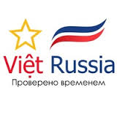
Стратегический курс развития Вьетнама предполагает переход к 2020 году из категории стран аграрных в категорию промышленных. С этой целью разработан и проводится комплекс широкомасштабных мероприятий по модернизации национальной экономики и индустриализации страны. По планам Правительства СРВ, уже к 2015 году доля промышленности в структуре экономики должна составить 41,7-42% (По планам структура экономики СРВ к 2015 году должна выглядеть следующим образом: промышленность и строительство 41,7-42%, доля сельского, лесного и рыбного хозяйства 18-18,5%; сфера услуг 39,8 – 40% ). Серьезными проблемами на этом пути для Вьетнама остаются дефицит научных кадров и квалифицированного инженерно-технического персонала, слабо развитая технологическая база и низкая техническая оснащенность предприятий. Для успешного продвижения реформ и достижения намеченных целей Вьетнам остро нуждается в успешном развитии науки и внедрении передовых технологий.
Опыт первых лет реализации принятых ранее законов был обобщен, проанализирован и положен в основу Стратегии развития науки и технологии на период 2011-2020 гг., введенной в действие Постановлением Премьер-министра СРВ № 418/QD-TTg от 11.04.2012 г. Новая концепция предполагала всестороннюю интеграцию в региональное и мировое научно-технологическое сообщество с тем, чтобы к 2020 г. выйти на современный уровень стран АСЕАН и мира. При этом основополагающей идеей Стратегии стала коммерциализация научных открытий и инновационных решений. Для достижения этой цели поставлены следующие конкретные задачи:

1. К 2020 г. стоимость производимой высокотехнологичной продукции в стране должна достичь 45% ВВП. В период до 2015 г. темпы ежегодного внедрения высокотехнологичного оборудования и обновления технологий должны выйти на уровень 10-15%, а в период 2016-2020 гг. 15-17%.

2. Количество публикаций вьетнамскими учеными в международных изданиях своих научных работ, выполненных за средства государственного бюджета, необходимо увеличить на 15-20% в год. В период до 2015 г. количество зарегистрированных изобретений необходимо увеличить в 1,5 раза, а в период 2016-2020 гг. в 2 раза в сравнении с 2006-2010 гг.

3. К 2015 г. количество специалистов в сфере развития науки и технологий должно составлять 9-10 человек на 10 тыс. жителей страны, а количество инженеров, подготовленных по мировым стандартам, готовых обеспечить внедрение и успешное применение инноваций должно составить не менее 5 тыс. человек.

К 2020 г. количество специалистов в сфере развития науки и технологий должно составлять 11-12 человек на 10 тыс. жителей страны, а количество инженеров, подготовленных по мировым стандартам, готовых обеспечить внедрение и успешное применение инноваций должно составить не менее 10 тыс. человек.

4. К 2015 г. создать 30 учреждений по фундаментальным исследованиям регионального и мирового уровня, 3 тыс. научно-технологических предприятий, иметь 30 предприятий, приступивших к внедрению высоких технологий.

К 2020 г. создать 60 учреждений по фундаментальным исследованиям и внедрению инноваций регионального и мирового уровня, 5 тыс. научно-технологических предприятий, иметь 60 предприятий, приступивших к внедрению высоких технологий.

Визовая поддержка
С 1 января 2009 г. для граждан Российской Федерации, владельцев общегражданских загранпаспортов, срок действия которых превышает три месяца, разрешен безвизовый въезд во Вьетнам на период до 15 суток при наличии обратного билета.

Паспорт гражданина Российской Федерации, въезжающего на срок до 15 суток, должен быть действителен не менее трех месяцев на момент въезда. При въезде в страну заполнять таможенную декларацию не обязательно.

Компаниям, заинтересованным в участии в бизнес-миссии и в поиске потенциальных партнеров для B2B встреч, необходимо связаться с организаторами мероприятия, после чего им будет направлена анкета, которую будет необходимо заполнить на английском и русском языках и точная информация относительно стоимости участия в мероприятии. Контактное лицо - Игорь Петров, e-mail petrov@siora.ru, тел: +7 (499) 143 73 32.







